高雄市國立台灣大學校友會 函

受文者：全體會員
發文日期：107年 月 日
發文字別：（107）高市台大會（秘）字第20037號
速別：
密等及解密條件或保密期限：
附件：

主 旨︰舉辦「義大世界溜冰體驗半日遊」自強活動，敬邀閤府踴躍參加。

說 明︰
（一）依據：本會第二十屆第六次理監事聯席會議決議辦理。
（二）活動介紹:
溜冰為一個歡樂的運動，在冰上滑行可以享受一般跑步走路所沒有的速度感和樂趣，對於身體肌肉和平衡感也是很好的訓練。
本次希望用團體包場的形式且聘請教練，以2hrs的時間，介紹溜冰運動給更多的校友們，健康運動，增長情誼。
另外半天可自行安排：義大世界或者義大周邊半日遊。

（三）時間：107年7月14日(星期六) 8:40~11:30
（四）地點：義大世界C區1樓北極熊滑冰世界
(840高雄市大樹區學城路一段12號)
（五）交通︰自行前往
（六）名額︰100人，以報名先後為準，額滿為止。開放校友的親友參加。

（七）費用︰選項1- 450元 上課-小班分組教學/包含冰鞋/護具
選項2- 300元 不上課-自由滑冰/包含冰鞋/護具
選項3- 250元 兒童不上課-自由滑冰/包含冰鞋/護具
選項4- 30元 陪同入場不滑冰

（八）注意事項：自備運動厚襪/手套/薄長袖/長褲/帶換洗衣物,最小上冰年齡三歲且腳長最少16cm，上冰前需要填寫同意書，場地已投保公共意外險。

（九）報名︰自即日起至7月9日(星期一)截止，報名時請說明：姓名/電話/報名選項/生日/有無溜冰或直排輪經驗。
1.於每週一至週五上午9:00-12:00、下午1:00-5:00 來電07-330-8419或07-335-7131轉13或傳真:07-33-3465 向陳麗卿秘書報名。
(Email: khntu123@gmail.com)。
2.直接google表單線上報https://goo.gl/forms/RBprcbcA5M2nnnRw1
或聯絡張嘉升 0939-860-116 line ID:cschang900611
3.如報名後不克參加，請於7月10日(星期二)前通知本會，以便安排遞補人員或自尋其他會員遞補。否則每缺席一位，請依慣例「樂捐」300元，列為本會捐款，敬請見諒。

（十）行程︰早上
~08:40 抵達義大世界停車場C區B3 停車場電梯入口集合
09:00~09:30 前往場地/活動前說明＆準備＆暖身
09:30~11:30 溜冰/上課
11:30~ 中午義大世界各自聚餐或自理
下午自由活動 義大購物廣場/義大遊樂世界/電影院/觀音山/燕巢泥火山

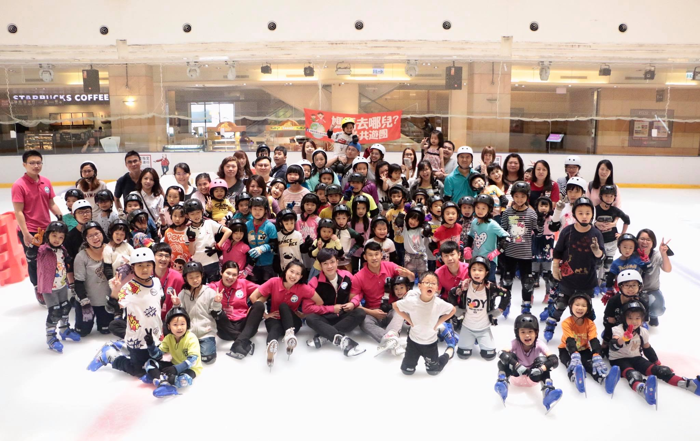

（十一）另歡迎各位校友及眷屬加入「高雄市台大校友會」LINE討論群組，
方式如下：LINE右上角「…」→「加入好友」→「行動條碼」
→ 將畫面對準以下圖案

第二十屆理事長 蔡東賢

